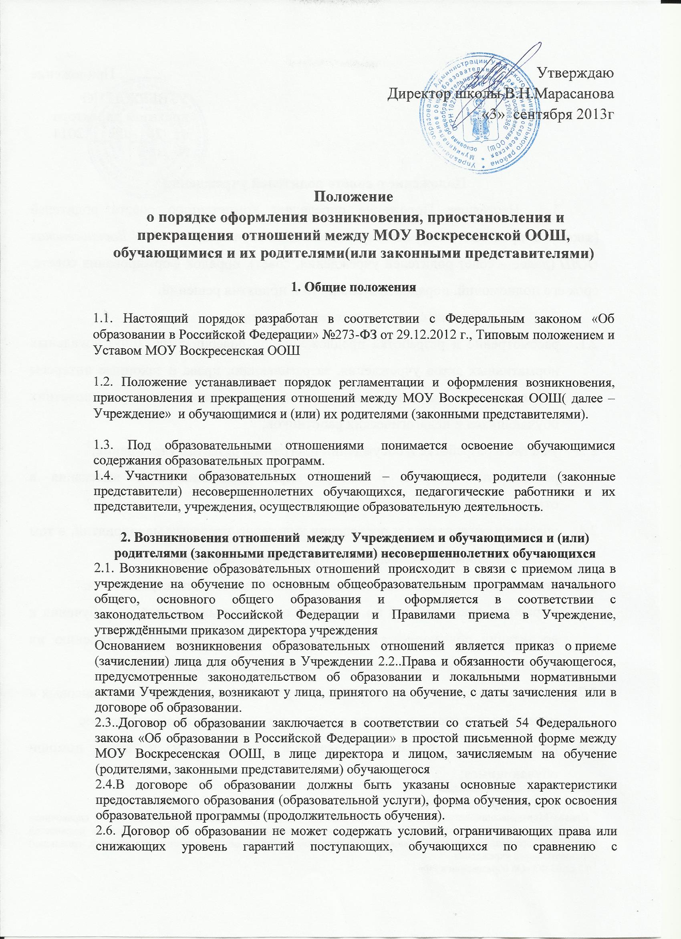

2.7. Примерные формы договоров об образовании утверждаются федеральным органом исполнительной власти, осуществляющим функции по выработке государственной политики и нормативно-правовому регулированию в сфере образования.

3. Приостановление и прекращение отношений между Учреждением и обучающимися и (или) родителями (законными представителями) несовершеннолетних обучающихся
3.1. Образовательные отношения прекращаются в случае изменения условий получения обучающимся образования по конкретной основной программе, повлекшего за собой изменение взаимных прав и обязанностей обучающегося и Учреждения, осуществляющего образовательную деятельность.
3.2.Образовательные отношения прекращаются в связи с отчислением обучающегося из Учреждения в связи с получением образования(завершением обучения), оформляются в соответствии с Порядком и основаниями отчисления обучающихся , утвержденного приказом директора Учреждения.
3.3. Образовательные отношения могут быть прекращены досрочно в следующих случаях:
- по инициативе обучающегося (родителей (законных представителей) несовершеннолетнего обучающегося), в том числе в случае перевода обучающегося для продолжения освоения образовательной программы в другое учреждение, осуществляющее образовательную деятельность;
- по инициативе Учреждения , осуществляющего образовательную деятельность, в случае применения к обучающемуся, достигшему возраста 15 лет, отчисления как меры дисциплинарного взыскания, в случае совершения обучающимся действий, грубо нарушающих ее устав, правила внутреннего распорядка, а также в случае невыполнения обучающимся обязанностей по добросовестному и ответственному освоению образовательной программы и выполнению учебного плана;
- по обстоятельствам, не зависящим от воли обучающегося (родителей (законных представителей) несовершеннолетнего обучающегося) и Учреждения, осуществляющего образовательную деятельность, в том числе в случаях ликвидации учреждения, осуществляющего образовательную деятельность, аннулирования лицензии на осуществление образовательной деятельности.
3.7. Досрочное прекращение образовательных отношений по инициативе обучающегося (родителей (законных представителей) несовершеннолетнего обучающегося) не влечет для него каких-либо дополнительных, в том числе материальных, обязательств перед Учреждением, осуществляющим образовательную деятельность, если иное не установлено договором об образовании.
3.8. Основанием для прекращения образовательных отношений является приказ об отчислении обучающегося из Учреждения.
Права и обязанности обучающегося, предусмотренные законодательством об образовании и локальными нормативными актами Учреждения, осуществляющего образовательную деятельность, прекращаются с даты его отчисления из Учреждения, осуществляющего образовательную деятельность.
3.9. При досрочном прекращении образовательных отношений Учреждение в трехдневный срок после издания распорядительного акта об отчислении обучающегося выдает лицу, отчисленному из Учреждения ,справку об обучении в соответствии с частью 12 ст.60 ФЗ»Об образовании в Российской Федерации»

